M 9. A, B 18.5. - 22.5.
Milí žáci ,
s některými z vás už jsme se potkala v pondělí, některé z vás budu pořád vídat jen na dálku.
Od paní učitelky Gregušové vím, že umíte používat google classroom .
Zkusíme to také, pokud se mi to nebude dařit, mějte se mnou trpělivost.
Zkuste se tedy tento týden přihlásit do naší učebny Matematika 9. A,B
pomocí tohoto kódu : ne4ttrb na google classroom.com
Pokud by byl s přihlášením problém, pošlu vám návod od paní učitelky Gregušové .
Musíte být přihlášeni přes váš gmail účet a přes + si pak přidáte učebnu.
Budu vám tam dávat přípravy, řešení úkolů ke kontrole a zkusím i úkoly.
Také odkazy k procvičování na zkoušky.
Přípravu na zkoušky nepodceňujte a opakujte i sami na www.skolaposkole.cz
a na stránkách Cermatu , tam je i aplikace do mobilních telefonů.

Všem vám děkuji za to, jak zvládáte úkoly, snažíte se. Je vás většina.
Doufám, že v classroom učebně uvidím i ty, kteří jsou stále v utajení.
Na zkoušky:
Testy Cermat - odkaz:
https://procvicprijimacky.cermat.cz/
- tam si odklikáte matematiku,
- čtyřleté obory, vyberete, co chcete procvičovat,
- doporučuji tužku, papír a vše si psát na papír, pak kontrola.
Dívat se opravdu nestačí…..

Jitka Maradová

Kontrola úkolu z minulého týdne 14.5. ( většina měla správně)

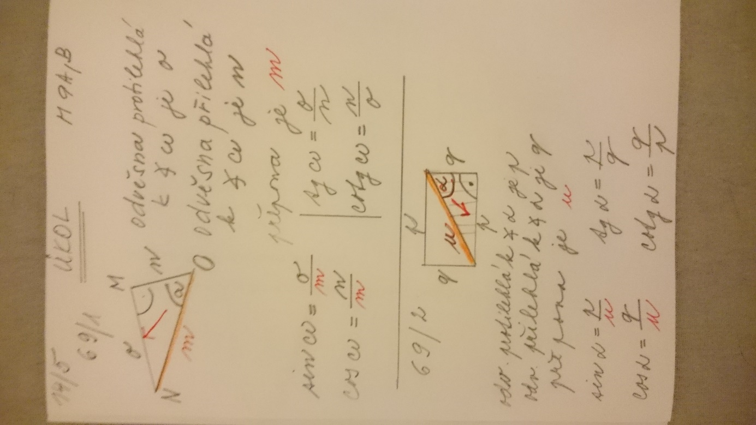

Pondělí a středa jste ve škole, tedy si učivo tohoto týdne rozvrhněte v čase, jak vám to vyhovuje.
Ti z vás, kteří ve škole nejste, si můžete udělat hned, na zkoušky vám zase dám na web to, co uděláme. Přípravu nepodceňujte.
Pokud se naučíte počítat sinus, další funkce už budou obdobné.
1 hodina
Učebnice str. 70 – 74
Funkce y = sin α
- Načrtnout graf str. 72
- Př. Určování hodnot funkce sinus z M-F tabulek:
- Str. 28 tabulky
- Svislý modrý sloupce úhly
- Vodorovný modrý sloupec nahoře minuty
- Zápis (ukažte si v tabulkách – návod v učebnici str. 73)
- Příklad:
- Sin 10° = 0,1736
- Sin 10° 20´ = 0,1765
- Sin 56° = 0,8290

V M – F tabulkách si najděte hodnoty funkce sinus a zaokrouhlené na 2 desetinná místa zapište do tabulky (v MF tabulkách str. 28 )
α | 0° | 10° | 20° | 30° | 40° | 50° | 60° | 70° | 80° | 90°
sin α

Př. Pomocí tabulek určete velikosti úhlů
Postupujeme opačně, v tabulkách hledáme hodnoty, které jsou stejné nebo se nejvíce blíží dané hodnotě sinus úhlu:
sin α = 0,8760, α = 61° 10´
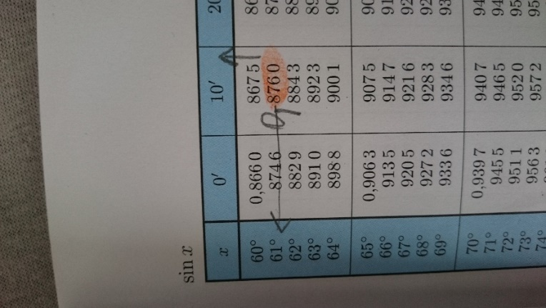

Sin β = 0,76 , β = 49°30´
(v tabulkách najdeme hodnotu nejbližší číslu 0,76. to je asi 0,7604 a určíme úhel)
Sin γ = 0, 84, γ = 57 °10´
( v tabulkách najdeme nejbližší hodnotu k číslu 0,84 a to je 0,8403 a určíme úhel)
Procvičení hledat hodnoty stejně pak budete i pro cos, tg, cotg,
tedy se dobře naučte:
Str. 74 / cv. 4 ( stačí si zkusit 4 hodnoty)

2 hodiny
Užití funkce sinus na výpočty
Budete používat tabulky a kalkulačku a podle vzorů příkladů pak procvičovat
Pokud máte možnost, vzory příkladů si vytiskněte.
Funkce sinus úhlu je definovaná
jako protilehlá odvěsna k úhlu ku přeponě.
Příklad 1 : výpočet ostrého úhlu užitím sinus
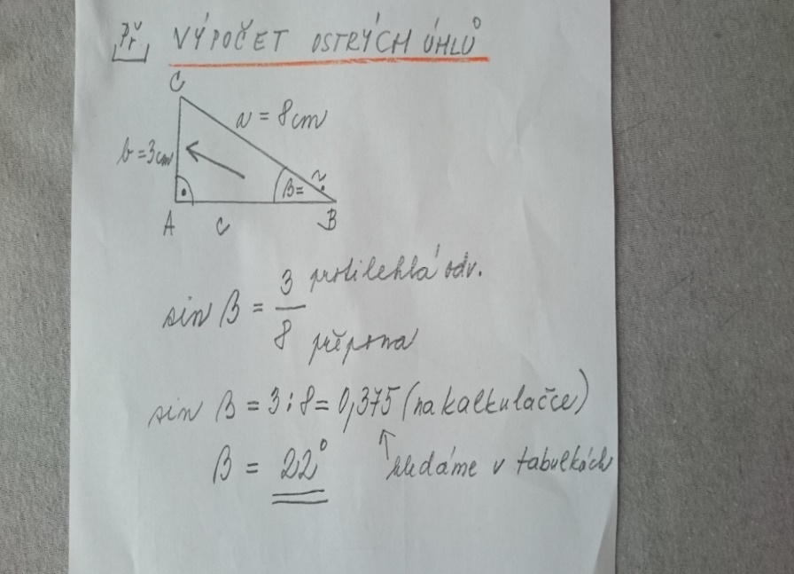

Příklad 2: Výpočet obou ostrých úhlů
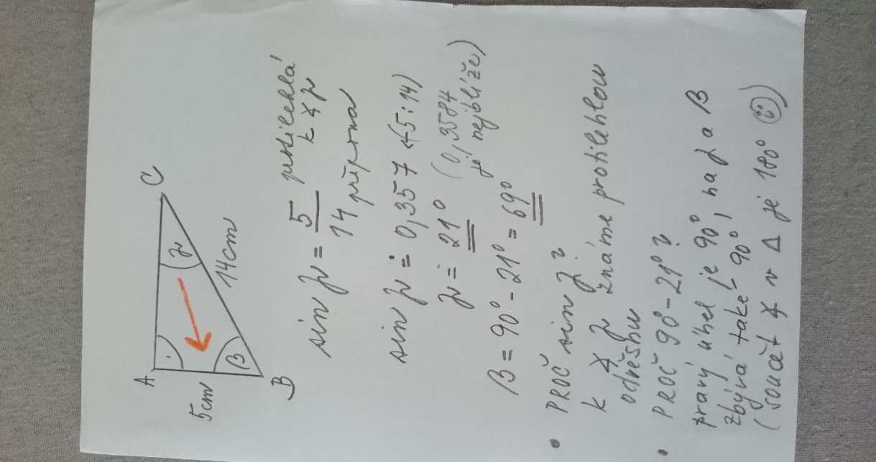
Příklad 3 : Výpočet přepony užitím funkce sinus
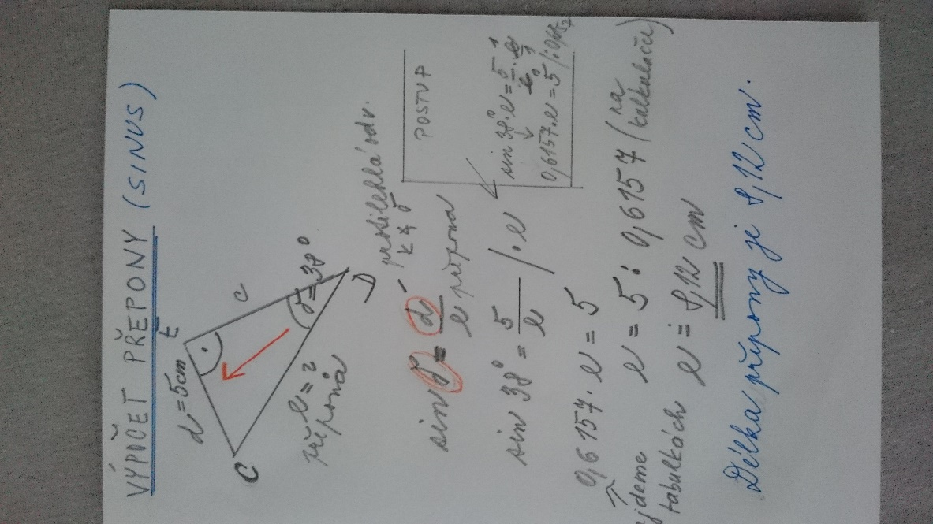

Příklad 4 : Výpočet odvěsny užitím funkce sinus
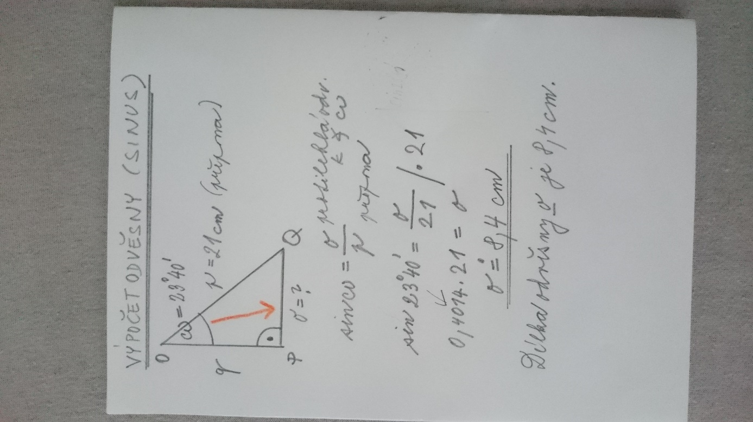

Úkol - prosím poslat nebo můžete vložit do classroom nebo vzít v pondělí do školy:
Dělejte si náčrtky, správně znázorňujte pravý úhel, dělejte si šipku na odvěsnu protilehlou k úhlu, využijte tabulky a kalkulačku
Podle příklad 1. str. 77 / 1 (spočítáte 2 trojúhelníky)
Podle příklad 2 Str. 78 / 2 (spočítáte 1 trojúhelník)
Podle příklad 4 str. 78 / 3
Podle příklad 3 str. 78 / 5 ( spočítáte 2 trojúhelníky)

